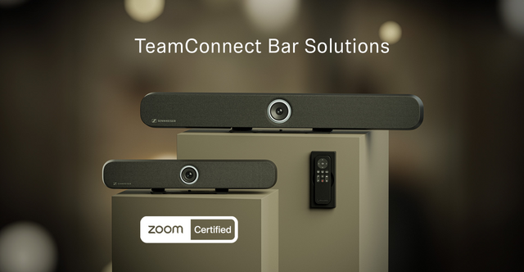

Sennheiser TeamConnect Bars nu gecertificeerd voor Zoom Rooms
Schaalbare, alles-in-één vergaderapparaten ontworpen voor een naadloze integratie in Zoom Rooms verbeteren de meetingervaring

Brussel, 12 juli 2024 — Sennheiser maakte vandaag bekend dat zijn TeamConnect Bars (TC Bars) vanaf nu gecertificeerd zijn voor Zoom Rooms. Deze certificering zorgt ervoor dat Zoom-gebruikers hybride meetings kunnen houden die de hoge kwaliteit van Sennheiser-audio combineren met 4K Ultra HD-video. Sennheiser TC Bars verbeteren Zoom Rooms doordat ze een kristalhelder geluid en superieure videokwaliteit bieden. Zo zorgen ze ervoor dat alle deelnemers perfect gezien en gehoord worden. De naadloze integratie tussen TC Bars en Zoom ondersteunt flexibele en betrouwbare meetingoplossingen voor uiteenlopende hybride werkomgevingen. Dankzij het gebruik van gecertificeerde Sennheiser-toestellen kunnen organisaties een efficiënte en efectieve samenwerkingsruimte creëren, ongeacht of mensen nu deelnemen vanop kantoor, van thuis of vanop andere locaties op afstand.

Zoom is een toonaangevend samenwerkings- en vergaderplatform dat gekend staat voor zijn focus op innovatie en het aanbieden van functies die tegemoetkomen aan de behoeften van klanten. Nu kantoren verschillende definities van hybride werken hanteren, creëren IT-managers meetingruimtes met flexibele vergaderoplossingen voor elk type meeting. Deze ruimtes vereisen betrouwbare AV- en UC-oplossingen die de samenwerkingservaring verbeteren. Sennheisers certificatie bevestigt dat TC Bars garanderen dat elke deelnemer aan de meeting gezien en gehoord wordt, en maakt het installatieproces tegelijk eenvoudig en effectief.

“We zijn bijzonder verheugd dat onze TeamConnect Bars nu gecertificeerd zijn voor Zoom Rooms”, zegt Charlie Jones, Sennheisers Global Alliance & Partnership Manager. “Zoom Rooms betekenen een geweldige aanvulling voor moderne werkplekken en bieden flexibele en betrouwbare oplossingen voor hybride meetings. Onze nieuwe TeamConnect Bars leveren superieure audio- en videokwaliteit, en verbeteren zo de algemene meetingervaring. Bovendien staan ze garant voor een naadloze integratie met Zoom Rooms.”

De TC Bars zijn de meest recente toevoeging aan de Sennheiser TeamConnect-familie en zijn verkrijgbaar in twee modellen, zodat ze geschikt zijn voor meetingruimtes van verschillende groottes: de TeamConnect Bar S, met vier microfoons en twee luidsprekers voor kleine vergaderzalen en samenwerkingsruimtes, en de TeamConnect Bar M, uitgerust met zes microfoons en vier luidsprekers voor middelgrote vergaderzalen en samenwerkingsruimtes.

TC Bars zijn plug-and-play toestellen, dus gebruikers kunnen snel hun meeting starten via USB. De geïntegreerde beamforming-technologie, die we ook aantreffen in de TeamConnect Ceiling-oplossingen, zorgt voor bewegingsvrijheid en naadloze overgangen tussen sprekers. De stereoluidsprekers met volledig bereik staan garant voor een natuurlijke spraak en uitstekende verstaanbaarheid. De superieure audio wordt aangevuld met een camera met geavanceerde AI-functies, zoals auto-framing en person tiling.

Verder bieden de TC Bars flexibele en schaalbare ruimte-opstellingen met een ingebouwde Dante-poort voor extra microfoons, en de mogelijkheid om een externe USB-camera toe te voegen voor ruimtes die een bredere dekking nodig hebben. Verschillende montagemogelijkheden en beheer vanop afstand via Sennheiser Control Cockpit vereenvoudigen de integratie in eender welke ruimte.

Sennheiser blijft oplossingen ontwikkelen die compatibel zijn met Zoom Rooms, en zet zich zo verder in om gebruikers uitzonderlijke meetingervaringen te bieden. Meer weten over de TC Bars en andere TeamConnect-oplossingen? Kijk dan op www.sennheiser.com.

